职业卫生技术报告信息网上公开记录表
用人单位名称 | 青岛泰洲环保建材有限公司
用人单位注册地址 | 山东省青岛市平度市大泽山镇东刘家疃村188号
联系人 | 王峰
报告名称及编号 | 《青岛泰洲环保建材有限公司职业病危害现状评价报告》QDPSZ240769
项目组人员 | 孙慧、刘洪晔、李云娟
现场调查人员 | 孙慧、刘洪晔
现场调查时间 | 2024.7.25 | 用人单位陪同人 | 王峰
采样与测量人员 | 王帅飞、李云娟
采样与测量时间 | 2024.08.10~08.12 | 用人单位陪同人 | 王峰
报告出具时间 | 2024.10.9
现场照片（现场调查及现场采样与测量照片，含企业名称或标识的合影照片）
现场调查照片
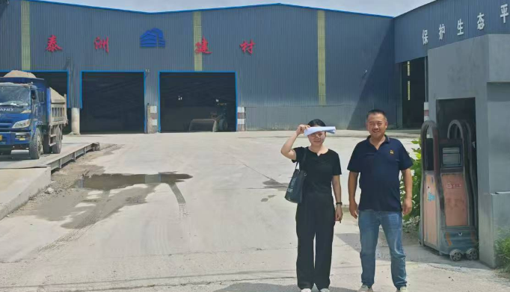
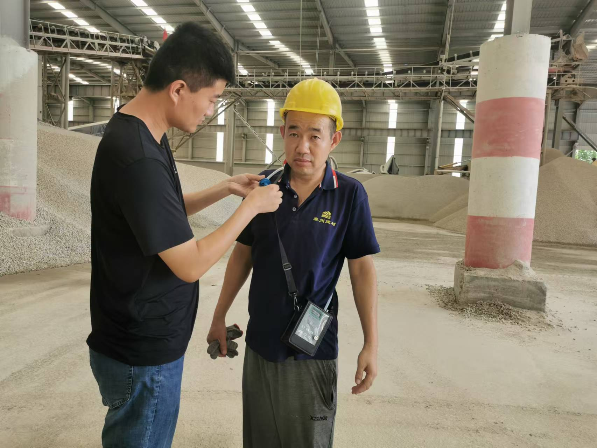
现场检测照片

